В результате реализации инициативного проекта:

- обустроен пешеходный тротуар общей протяженностью 900 м из асфальтобетонного покрытия,

- на протяжении вновь обустроенного тротуара обустроено освещение, установлены скамейки и урны.

Общая стоимость работ по реализации проекта составила 12 224,6 тыс. рублей, из них из бюджета автономного округа направлено 8 557,2 тыс. рублей, из бюджета города Югорска направлено 3 647,4 тыс. рублей, 20 тыс. рублей составил инициативный взнос.

Проект реализован полностью в соответствии с заявкой.

Было:

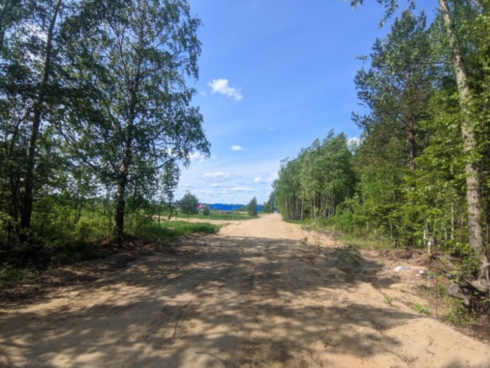

Стало:

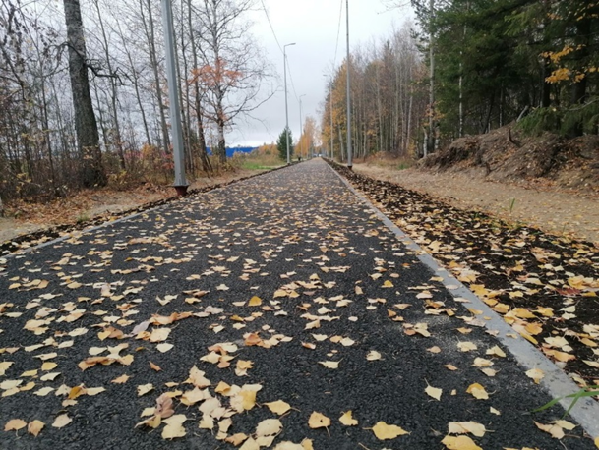

Ссылки на публикацию информации о реализации проекта в официальных аккаунтах администрации города Югорска.

<https://t.me/yugorskhmao/12384>

<https://t.me/yugorskhmao/14611>

https://t.me/yugorskhmao/14619